广元市司法局
基层法律服务所注销办事指南

一、适用范围
在四川省境内已设立的基层法律服务所，需注销机构的。
二、申请条件
（一）不符合《基层法律服务所管理办法》（2018年2月1日司法部令第137号）第七条规定的基层法律服务所应当具备的条件，经限期整改仍不符合相关规定的；
（二）停办或者决定解散的；
（三）基层法律服务所无正当理由停止业务活动满一年的，视为自行停办、解散，应当终止。
三、申请材料
序号 | 申请材料名称 | 申请材料要求 | 样本 | 备注
1 | 《基层法律服务所注销申请表》 | 材料种类:原件和复印件。签字处盖章。纸质材料份数:3份、电子材料份数:1份。报送标准:如实填写。原件1份，复印件2份。网上报送要求:如实填写。原件1份，复印件2份。 | 详见 格式文本90.《基层法律服务所注销申请表》。 | 无
2 | 注销决议或决定 | 材料种类:原件和复印件。骑缝章、签字处盖章。纸质材料份数:2份、电子材料份数:1份。报送标准:1、自行编制，需全体设立人签字，加盖机构公章。 2、一式三份。网上报送要求:自行编制，需全体设立人签字，加盖机构公章。 | 无。 | 无
3 | 注销公告 | 材料种类:原件和复印件。纸质材料份数:3份、电子材料份数:1份。报送标准:1、在市级以上公开发行的报纸上，面向社会发布的律师事务所拟终止执业的公告；2、原件1份，复印件2份。网上报送要求:在市级以上公开发行的报纸上，面向社会发布的律师事务所拟终止执业的公告。 | 无。 | 无
4 | 清算报告 | 材料种类:原件和复印件。骑缝章、签字处盖章。纸质材料份数:3份、电子材料份数:1份。报送标准:1、内容应包括清算组成员名单、财务清算内容、财产处置清单、未办结案件处理清单、律师人员清单、财务审计报告等； 2、财务审计报告通常为会计师事务所出具的审计报告。 3、全体设立人签字并加盖律所公章； 4、一式三份。网上报送要求:1、内容应包括清算组成员名单、财务清算内容、财产处置清单、未办结案件处理清单、律师人员清单、财务审计报告等； 2、财务审计报告通常为会计师事务所出具的审计报告。 3、全体设立人签字并加盖律所公章。 | 无。 | 无
5 | 承担潜在执业风险的协议或承诺 | 材料种类:原件和复印件。骑缝章、签字处盖章。纸质材料份数:3份、电子材料份数:1份。报送标准:1、自行编制，需全体设立人签字并加盖机构公章。 2、一式三份。网上报送要求:自行编制，需全体设立人签字并加盖机构公章。 | 无。 | 无
6 | 处理情况报告 | 材料种类:原件和复印件。骑缝章、签字处盖章。纸质材料份数:3份、电子材料份数:1份。报送标准:1、内容应包括：业务衔接、人员安排、资产处置、债权债务承担等事务的处理情况； 2、全体设立人签字并加盖律所公章； 3、一式三份。网上报送要求:1、内容应包括：业务衔接、人员安排、资产处置、债权债务承担等事务的处理情况； 2、全体设立人签字并加盖律所公章。 | 无。 | 无
7 | 《基层法律服务所执业证书》正、副本 | 材料种类:原件。纸质材料份数:1份、电子材料份数:1份。报送标准:原件。网上报送要求:清晰可辨。 | 详见 示范文本基层法律服务所执业证正本.JPG、基层法律服务所执业证副本.JPG。 | 无
四、到实体大厅办理次数
窗口办理：1 次。
网上办理：1 次。
五、办理流程
受理--审查--决定--制证--颁发和送达。
六、审批决定证件
注销许可决定书
七、承诺办理总时限
10 个工作日。
八、数量限制
无。
九、收费标准
不收费。
十、收费方式
不支持在线支付。
十一、认证方式
平台注册、手机认证、实体大厅现场审核认证、统一社会信用代码认证。
十二、办理时间
周一至周四9:00-12:00，13:30-17:00 周五9:00-12:00，13:30-15:30
十三、办理地点
广元市万缘新区玉潭路50号广元市人民政府政务服务中心B区1楼市司法局窗口
十四、申请材料递交方式
现场递交。
十五、办理结果领取或送达方式
现场办理：支持快递。
网上办理：支持快递。
十六、办理网址
四川政务服务网：www.sczwfw.gov.cn。
十七、咨询电话
0839-5572021
十八、监督电话
四川省政府服务热线：12345。
十九、注意事项
无。

90.《基层法律服务所注销申请表》：

基层法律服务所注销登记表
申  请  注  销  单  位 | 名 称 |  |  |  | 执业证号  信用代码
 | 设立日期 |  | 设置区域 |  | 组织形式
 | 主任姓名 |  |  | 执业人数 | 专职 人/兼职 人
 | 执业场所 | 地 址
 |  | 电 话 |  |  |  | 邮 编
注  销  登  记  事  项 | 停办原因
 | 原组建  单位意见 | （盖章）  负责人签名： 年 月 日
资产清算
处置情况
原所人员
安置情况
 | 收缴材料  物品清单 | 收缴单位（章）： 年 月 日
县级司法行政机关审查意见
（盖章）
审查人签名： 年 月 日
市级司法行政机关核准意见
（盖章）
审核人签名： 年 月 日
核准注销文号 |  | 签发日期
备注
说明 | 此表由被停办所主管县级司法行政机关填报（一式两份）。核准注销机关、主管司法行政机关各留存一份。
基层法律服务所执业证正本：

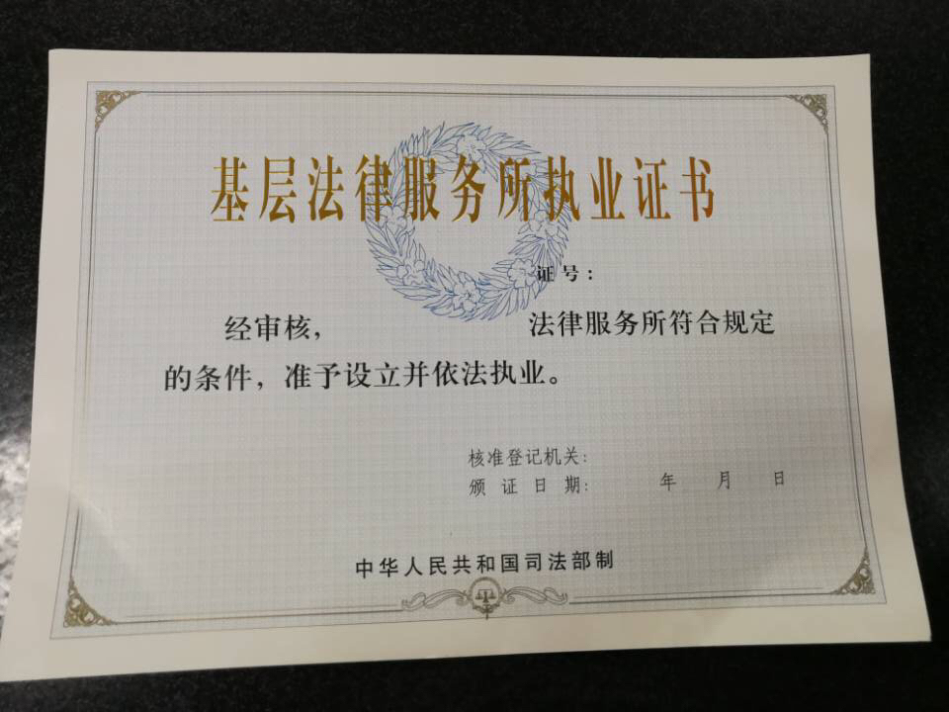

基层法律服务所执业证副本：
